Жалал-Абадский государственный университет имени Б.Осмонова
Жалал-Абадский колледж

Анализ регионального рынка труда

ЖАЛАЛ-АБАД 2021

Рассмотрено на заседании административного собрания Жалал-Абадского колледжа.
Проткол №____ “____” ____________ 2021 г.

Аннотация.
Анализ регионального рынка труда проведено в рамках проекта АБР «Программа развитие сектора: Навыки для инклюзивного роста». Исследование проведено в период июнь-август 2021 года с силами рабочей группы, созданной при ЖАК.

Основной целью данного исследования является анализ потребностей региональной экономики с учетом требований рынка труда, демографической ситуации, возможностей системы образования с применением 3-х методов анализа рынка труда (1. Обзор и анализ источников информации о потребностях регионального рынка труда в специалистах; 2. Мониторинг трудоустройства выпускников; 3. Анализ спроса на рабочую силу - данные с прямых опросов работодателей) Организационно-аналитическая деятельность проведена в соответствии с поставленными задачами: принято соответствующее решение руководством Колледжа; создана рабочая группа; разработаны свои планы действий; был проведен опрос; по полученным данным подготовлен отчет; рассмотрены в рабочей группе; получены консультации от эксперта по МАРТ и сформулированы рекомендации для руководства учебного заведения.
Проведение систематических подобных исследований поможет достичь баланса между спросом на рабочую силу и занятостью на рынке труда, будет способствовать улучшению жизни населения региона, а также правильному и целевому использованию и перераспределению ресурсов. Выявляет несоответствия плана социально-экономического развития региона возможностям и поощряет разработку планов его реализации с примерными сценариями развития. Поэтому регулярное проведение таких мероприятий значительно повысит место и роль учебного заведения в региональном развитии, укрепит ее ответственность, повысить имидж учебного заведения и станет центром регионального развития.
Это будет незаменимым механизмом для разработки перспективных планов развития колледжа, открытия и обучения новым специальностям. Внедрение этой методологии значительно расширило возможности преподавательского состава по проведению исследований, аналитическому мышлению и отчетности. Теперь администрации учебного заведения стало ясно, что внедрение МАРТ и его систематическое применение не возможно без создания институциональной базы, усвоении методологии проведения исследования.
Мы благодарим всех наших коллег, членов рабочей группы, которые приложили все усилия для проведения исследования, руководство за его поддержку и эксперта Гулзаду Ражабовну за постоянные консультации и ценные замечания при написании этого отчета.

Аналитический отчет по результатам пилотирования
Методологии анализа спроса и предложения на региональном рынке труда

Введение
Развитие производства и социальной сферы в условиях глобальных процессов технологизации и информатизации требует подготовки специалистов среднего звена, сочетающих интеллектуальную и практическую деятельность, обладающих достаточным объемом фундаментальных знаний и многофункциональными умениями и навыками. К сожалению, перемены, происходящие и в системе профессионального образования, тоже оказались неадекватными изменениям на рынке труда.
Между рынком труда и рынком образовательных услуг отсутствуют устойчивые связи. Каждый из них функционирует обособленно и поэтому неэффективно. В настоящее время обнаруживается «ненужность» целого ряда профессий и специальностей, которым продолжают обучать в учебных заведениях. К сожалению, ориентиром для определения профилей учебных программ служит спрос на популярные профессии и специалистов. В результате возникает дисбаланс между тем, что «выпускает» рынок образовательных услуг, и тем, что требует и может потребить рынок труда.
В системе профессионально-технического образования Кыргызской Республики активно осуществляются реформы, направленные на сокращение разрыва между качеством предоставляемых образовательных услуг ПТОО и потребностями рынка труда. Для разработки и внедрения стратегии развития учебного заведений ПТОО и его образовательных программ, соответствующих потребностям работодателей необходимо выявить требования к навыкам и квалификациям путем проведения анализа рынка труда.
В рамках Программы развития сектора: Навыки для инклюзивного роста во исполнение Политического действия 6 на базе Центра передового опыта Жалал Абадский колледж в период с июня по август 2021 года было проведено пилотирование методов и инструментов Методологии анализа спроса и предложения на региональном рынке труда, предложенных Программой.
Цели пилотного анализа спроса и предложения на региональном рынке труда:
- Выявить соответствующие потребности в квалификациях, компетенциях, навыках, знаниях путем применения 3 методов анализа;
- Определить преимущества и недостатки 3 методов анализа;
- Подготовить рекомендации по улучшению Методологии;
- Подготовить рекомендации для планирования и реализации процесса анализа в ЦПО с определением ресурсов, сроков, роли и ответственности участников;
Результаты данного анализа, посредством предоставления количественной и качественной информации о региональном рынке труда, необходимой для принятия обоснованных решений по развитию учебных заведений ПТОО и их программ, позволят совершенствовать Методологию анализа спроса и предложения на региональном рынке труда в целях ее применения в системе ПТОО.
Методология анализа
Анализ регионального рынка труда проводилась рабочей группой ЦПО Жалал Абадский колледж на основе Приказа ЦПО №12/20 от 09.06.21. Опросы выпускников и работодателей проводились с 26 май по 25 июль 2021 года, кабинетное исследование проводилось с июня по августа 2021 года.
Анализ регионального рынка труда проведен в три основных этапа:
- Подготовительный период
Подготовительный период включал обучение сотрудников методам анализа, создание рабочей группы, разработку детального плана проведения анализа, подготовку инструментария (анкеты в разных форматах), проведение встреч с выпускниками и преподавателями ЦПО, проведение пилотирования анкеты, составление базы данных потенциальных участников (выпускников и работодателей), установление связей с работодателями, проведение инструктажа сотрудников и партнеров, вовлеченных в анализ;
- Период сбора информации
Сбор информации методом опроса выпускников и работодателей (Метод 2 и 3) включал предварительные звонки с согласованием возможности и удобного времени для проведения онлайн и офлайн опроса, а также заполнение анкет методом интервью «лицом к лицу»;
Параллельно проводилось кабинетное исследование (Метод 1) – изучение источников информации о рынке труда, которое включало в себя сбор информации в свободных источниках (интернет), а также обращения в соответствующие структуры, обладающие необходимой статистической информацией по тематике анализа;
- Этап обработки и анализа информации
Этап обработки и анализа информации включал в себя разработку базы данных в Excel, внесение и обработку данных анкет в базе данных, и непосредственно подготовку Аналитического отчета с рекомендациями.

Методы и инструменты анализа
Для достижения целей и задач исследования, были использованы следующие инструменты:
- Кабинетное исследование по сбору имеющейся статистической и другой вторичной информации;
- Опрос выпускников приоритетных специальностей;
- Опрос (анкетирование) предприятий отрасли энергетического сектора и сферы услуг (ремонт и техническое обслуживание автомобилей, ветеринария, обслуживание компьютерной техники);
- Статистическая обработка полученной количественной информации, обработка качественной информации и подготовка на их основе Аналитического отчета с рекомендациями.

Респонденты (выборка)

Пилотирование Методологии анализа спроса и предложения на региональном рынке труда планировалось провести на базе пилотных специальностей ЦПО.
1. Электрические станции, системы и сети (ЭСС)
2. Ветеринария
3. Техническое обслуживание и ремонт автомобильного транспорта (ТОиРАТ)

Выборка опроса по выпускникам составляла: 42 студента

Объектами исследования были выпускники ЦПО 2020-2021 учебного года по специальностям: Электрические станции, системы и сети, Ветеринария, Техническое обслуживание и ремонт автомобильного транспорта, а также работодатели – представители бизнеса региона: владельцы, руководители предприятий, работающих в области энергетики, услуги (ремонта автомобильного транспорта, компьютерных услуг, образования, ветеринарии), представители местной государственной власти и местного самоуправления и СМИ.

 | Название статьи | Определение статьи
 | Наименование учебного заведения | ЦПО Жалал-Абад
 | Наименование специальностей | 1. Электрические станции, системы и сети (ЭСС)  2. Ветеринария  3. Техническое обслуживание и ремонт автомобильного транспорта (ТОиРАТ)
 | Метод | Опрос через анкетирование
 | Технология/способ опроса | - Онлайн. Формы опроса Google (Google Forms)  - Бумажное анкетирование  - Телефонное интервью
 | Язык | Русский.кыргызский
 | Дата проведения | Июня - август 2021
 | Генеральная совокупность/ Общее количество выпускников | 79
 | Выборка опроса/ количество выпускников, планируемых для опроса | 40
 | Количество выпускников, опрошенных по факту | 42
 | Гендерный аспект | 3

Всего участвовали в опросе 42 выпускников, из них по специальностям:

№ | Специальность  (Название) | Всего  Количество/% | Жен  Количество/% | Муж  Количество/%
1 | Электрические станции, системы и сети (ЭСС) | 38,5% | ------- | 100%
2 | Ветеринария | 28,2% |  | 65%
3 | Техническое обслуживание и ремонт автомобильного транспорта (ТОиРАТ) | 33,3% | ------- | 100%

Основная часть аналитического отчета.
- Метод 1.
Обзор и анализ источников информации о потребностях в кадрах на рынке труда в регионе: государственные органы, бизнес ассоциации, интернет ресурсы, СМИ и т.д.
Для получения более подробной информации о потребностях в кадрах на рынке труда в регионе были изучены информации государственных органов - программы, концепции развития региона, статистические данные, исследования международных организаций и НКО сектора.
Джалал-Абадская область приоритетным направлением в своем развитии отметили промышленность, сельское хозяйство и туризм. Точками роста определены следующие населенные пункты – Джалал-Абад, Кара Куль, Таш Кумыр, Кербен и Кочкор Ата. Вышеуказанные города имеют все предпосылки для развития региона в целом, и функционирует рыночные инфраструктуры, включающей государственные и негосударственные учреждения, содействующие развитию занятости, кадровые службы предприятий, общественные организации, фонды, страховые и правовые организации, обеспечивающие взаимодействие между спросом и предложением рабочей силы на рынке труда. Высокая заработная плата в энергетическом секторе, предпосылки развития энергосектора в ближайшие годы и расширения рынка энергетики за счет возможности экспорта электроэнергии в ЦА делает кадров в сфере энергетики более востребованными. Такие же возможности появляются для специальностей ветеринария, поскольку вхождение в Евразийское экономическое сообщество открывает возможности для сельхоз товаропроизводителей в экспорте их продукции на рынки ЕврАзЭС при этом необходимо придерживаться техрегламента для товарной продукции, а это влечет за собой увеличения потребности в квалифицированных кадрах сельского хозяйства. Цифровизация экономики, повышения качество государственных услуг, внедрение информационных технологий в производство повышает потребности в кадрах со знание основ информационно-коммуникационных технологий.
Численность трудовых ресурсов имеет тенденцию роста, но в то же время процесс увеличения занятого населения менее интенсивен. Развитие МСБ влечет за собой увеличения потребности в квалифицированных кадрах средне-технического звена. Динамика и структура спроса на трудовые ресурсы определяется не только спадом и подъемом производства в стране или регионе, но и зависит от изменения отношений собственности, инвестиционного климата, финансово-бюджетной, социальной и кредитной политики государства.
Изменения на рынке труда в количественном и качественном отношении не анализируются при составлении учебных программ, не учитываются интересы работодателей. Образовательные программы страдают недостаточностью производственной практики студентов непосредственно на предприятиях. Отсутствует институциональное, системное взаимодействие между учебными заведениями и бизнес - средой. К сожалению, мы не смогли получить стратегию развития региона в представительстве Правительства КР по Жалал-Абадской области, отсутствие областных структуры Минтруда и соцразвития, уполномоченных за отслеживание рынка труда, и, центры трудоустройства не изучают рынок труда, кроме того институты гражданского общества не ведут такую деятельность в регионе. Периодично устраиваемые ярмарки вакансий третий год не проводится, а последний год она проводилась при поддержке международных и некоммерческих организаций. Силами самих работников центра занятости не проводилась изучение или прогнозирование рынка труда.

Выводы и рекомендации
- Выявление и прогнозирование потребностей в кадрах, определение перечня наиболее востребованных профессий для работодателей не ведутся государственными органами власти, структурами бизнес сообщества и образовательными учреждениями;
- Нет стратегический документ развития региона (по крайней мере мы не могли получить в региональных структурах государственной власти);
- Не ощутима государственная поддержка процесса подготовки профессионального образования среднего звена;
- Старения кадров в некоторых отраслях народного хозяйства (Низкий уровень заработной платы работников сельскохозяйственной отрасли делает данную сферу экономики не привлекательной для молодежи, приводит к активному оттоку сельского населения в города и сокращению его численности и обострению проблемы «старения» кадров и тем самым формирует недостаток спроса на кадров);
- Учебное заведение ощущает потребности в повышении потенциала управленческого персонала в переходе на рыночные рельсы (методологическая «нищета» в изучении спроса на кадры, аналитические навыки отсутствуют);

Рекомендации.
- Лоббировать перед институтами принятия решения вопроса выработки механизмов изучения рынка труда (принятие местной политики и процедуры изучения рынка труда);
- Предложить ОГВ и МСУ возможности учебного заведения по выработке стратегии развития региона (методологическая помощь, площадки для обсуждения и дополнения стратегии, презентация перед общественностью…);
- Усилить социальное партнерство между субъектами экономической деятельности (ТПП КР, ассоциации, союзы, учебные заведения…) в дополнении/улучшении профессиональных стандартов, в формировании отраслевых требований к выпускникам, в разработке гибких образовательных траекторий, учета особенностей местного рынка труда, стажировки преподавательского состава в предприятиях и обмена опытом;
- Предложить включения в стратегию развития УЗ повышение потенциала руководства (администрации, руководителей ПЦК) по улучшению аналитических навыков, внедрении различных инструментов изучения спроса и предложения регионального рынка труда;
- Улучшить направления деятельности УЗ в встраивании социального партнерства заинтересованными сторонами.
- Для повышения конкурентоспособности и востребованности профессиональных кадров среднего звена на современном рынке труда их подготовку необходимо осуществлять в направлении развития способности адаптироваться в коллективе, обладать высоким уровнем мобильности, интеллектуальной активности и самостоятельности.

Источниками кабинетного исследования были:
1.Официальные публикации (государственные), данные государственной статистики, госучреждений/органов,
Приложение:
- Национальная стратегия развития Кыргызской Республики на 2018-2040 годы http://www.president.kg/ru/sobytiya/12774_utverghdena_nacionalnaya_strategiya_razvitiya_kirgizskoy_respubliki_na_2018_2040_godi

Малое и среднее предпринимательство в КР. Годовая публикация. http://www.stat.kg/ru/publications/sbornik-maloe-i-srednee-predprinimatelstvo-v-kyrgyzskoj-respublike/
- Анализ текущих показателей энергетического сектора: формирование системы индикаторов энергосбережения и энергоэффективности. НСК КР и институт стратегических исследований и повышения квалификации, Бишкек 2021 г.
- Особенности и перспективы развития сельского хозяйства Кыргызской Республики НСК КР и институт стратегических исследований и повышения квалификации, Бишкек 2021 г.
- Анализ современного состояния рынка труда и производительности труда Кыргызской Республики. НСК КР и институт стратегических исследований и повышения квалификации, Бишкек 2019 г.
- Анализ тенденций и проблемы экономического развития регионов Кыргызской Республики на современном этапе. НСК КР и институт стратегических исследований и повышения квалификации, Бишкек 2019 г.
- Будущее рынка труда: противоборство тенденций, которые будут формировать рабочую среду в 2030 году. www.pwc.ru/workforce2030
- Концепция региональной политики Кыргызской Республики на период 2018-2022 годов.
- Особенности современного рынка труда. https://www.hr-director.ru/article/66446-qqq-16-m12-osobennosti-sovremennogo-rynka-truda?from=PW_Timer_NO_G_YA_artandqa&token=208d1595-bcaa-11a0-7055-2d01d2699310&ttl=7776000&ustp=W
- Текущее состояние ЦУР: адаптация индикаторов Целей устойчивого развития к индикаторам Стратегии устойчивого развития Кыргызской Республики на 2018-2040гг. и Программы «Единство. Доверие. Созидание» для создания единой системы мониторинга и отчётности. НСК КР и институт стратегических исследований и повышения квалификации, Бишкек 2019 г.
- Стратегия развития министерства экономики Кыргызской Республики (2019-2021гг)
- Рынок образовательных услуг как регулятор формирования кадрового потенциала общества. Бишкек 2013. Исаков К.И., Адиева А.А.

2. Официальные публикации (негосударственные), данные неправительственных и международных организаций, Приложение ___ (перечень документов);

3. Публикации работодателей и ассоциаций и объединений предприятий, Приложение ___ (перечень документов)

4. Издания электронных и печатных СМИ (www.akipress.kg, www.hr-director.ru www.employment.kg www.m-vector.kg ).

География исследования: город Жалал-Абад, Жалал-Абадская область (название городов и области/ей)

Метод 2

Анкетирование студентов проходило с 11 июня по 10 август 2021 года. Было анкетировано 42 студентов, из них женщин – 5, остальные мужчины. Это связано тем, что основные выпускники обучались на тех специальностях, ТОиРАТ, ЭСС и Ветеринария. В 2020-2021 учебном году общее количество выпускников - 79.

А 1) Как называлась специальность, которую Вы получили в нашем учебном заведении? (в данном документе указаны специальности для примера, при проведении опроса каждое учебное заведение вписывают свои специальности

Ветеринария 12(28,2%)
ТОиРАТ 14(33,3%)
ЭССиС 16 (38,5%)
А 2) По истечению времени, как бы Вы оценили следующие аспекты учебного процесса? Пожалуйста, ответьте на каждый фактор по пятибалльной шкале (1= очень плохо; 5= очень хорошо).

Критерии отбора | Количество ответов по пятибалльной шкале |  |  |  |  | Всего
Критерии отбора | 1 | 2 | 3 | 4 | 5
Знание преподавателей своих предметов | 2,8% | 13,1% | 7,8% | 36,8% | 39,47% | 42
Умение мастеров понятно объяснять свои предметы | 5,6% | 5,6% | 5,6 % | 39,47% | 39,47% | 42
Работу кураторa | 5,6% | 11,2 | 2,8% | 23,6 | 55,6% | 42

А3) Как бы Вы оценили следующие элементы, связанные с подготовкой к трудоустройству? Пожалуйста, ответьте на каждый фактор по пятибалльной шкале (1= Очень плохо; 5= Очень хорошо).
Критерии отбора | Количество ответов по пятибалльной шкале |  |  |  |  | Всего
Критерии отбора | 1 | 2 | 3 | 4 | 5
Качество поддержки в планировании и развитии карьеры | 9.8% | 9,8% | 16,6% | 19.04% | 40,4 | 42
Соответствие учебного процесса практическим требованиям на рабочем месте | 7,8% | 9,8% | 7.8% | 33,7% | 33.7% | 42
Практический опыт преподавательского состава | 2,8% | 14,9% | 11.9% | 26,8% | 39,42% | 42
Взаимосвязь между теорией и практикой | 2,8% | 9.8% | 7,8% | 33,7% | 39,42% | 42
Насколько учебная программа ориентирована на  практику | - | 14,9% | 11.9% | 33.7% | 31% | 42
Помощь в поиске работы | 7,8% | 9.8% | 7,8% | 33.7% | 31% | 42

Б1) В какой степени Вы приобрели следующие навыки / знания к моменту окончания обучения? Пожалуйста, ответьте на каждый фактор по пятибалльной шкале (1= Совсем нет ; 5= В высокой степени).

Критерии отбора | Количество ответов по пятибалльной шкале |  |  |  |  | Всего
Критерии отбора | 1 | 2 | 3 | 4 | 5
Профессиональные навыки в своей специальности | 7,8% | 7,8% | 16,6% | 26,8% | 31% | 42
Способность легко адаптироваться к меняющимся  условиям | 2,8% | 16,6% | 7,8% | 40,4 | 23,8% | 42
Способность эффективно организовать свое  рабочее время | 9,8% | 2,8% | 16,6% | 19.04% | 45,2% | 42
Умение общаться | 4,7% | 7,8% | 4,7% | 35,1% | 35,1% | 42
Ответственность | 4,7% | 7,8% | 19.04% | 26,8% | 28,5% | 42
Умение решать проблемы | - | 16,6% | 7,8% | 33,7% | 33,7% | 42
Умение применять теорию на практике | 7,8% | 4,7% | 11.9% | 28,5% | 35,1% | 42
Способность продуктивно работать с другими | 4,7% | 9,8% | 4,7% | 26,8% | 45,2% | 42

Б2) Если бы Вам снова пришлось выбирать, Вы бы выбрали ту же специальность?

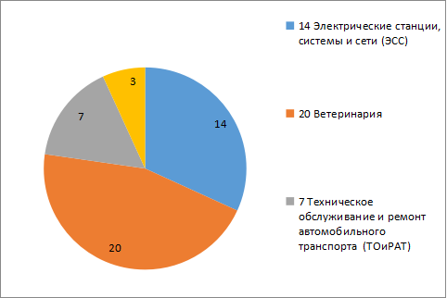
Диаграмма ответа. Вопрос: Как называлась специальность, которую Вы получили в нашем учебном заведении?

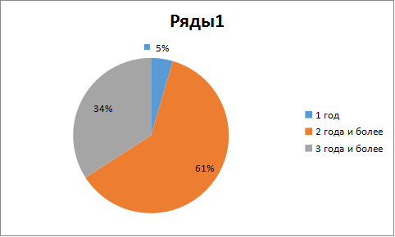
Диаграмма ответа. Вопрос: Укажите, какой у Вас срок обучения?

Как видно из диаграммы более половины респондентов были сроком обучения 2 года и более, т.е. эти респонденты выпускники с полным средним образованием.

Критерии выбора специальности.

Критерии отбора | Количество ответов по пятибалльной шкале |  |  |  |  | Всего
Критерии отбора | 1 | 2 | 3 | 4 | 5
Личный выбор | 2 (4,5%) | 5 (11,25%) | 3 (6,75%) | 14 (31,5%) | 20 (46%) | 44
выбор моих родителей | 5 (11,25%) | 4 (9%) | 3 (6,75%) | 15 (33,75%) | 17 (39,25%) | 44
по совету | 4 (9%) | 4 (9%) | 14 (31,5%) | 11 (24,75%) | 11 (24,75%) | 44
хорошие перспективы в работе | -- | 8 (18%) | 4 (9%) | 18 (41,5%) | 14 (31,5%) | 44
оплата за обучение | 12 (27,5%) | 7 (15,75%) | 8 (18%) | 7 (15,75%) | 10 (23%) | 44

На этот вопрос выпускники ответили, что в большинстве случаев, это хорошие перспективы, личный выбор и выбор родителей. В то же время часть респондентов ответили, что на выбор не существенно повлияло стоимость обучения.

Критерии выбора учебного заведения.
Критерии отбора | Количество ответов по пятибалльной шкале |  |  |  |  | Всего
Критерии отбора | 1 | 2 | 3 | 4 | 5
Хорошая репутация УЗ | 6 (13,5%) | 6 (13,5%) | 3 (6,75%) | 16 (37%) | 13 (29,25%) | 44
Выбор восстребованных специальностей | 2 (4,5%) | 5 (11,25%) | 3 (6,75%) | 23 (52,75%) | 11 (24,75%) | 44
Низкая стоимость обучения | 8 (18%) | 5 (11,5%) | 9 (20,75%) | 9 (20,75%) | 13 (29,25%) | 44
Недалеко от дома | 10 (22,25%) | 6 (13,5%) | 3 (6,75%) | 12 (27%) | 13 (29,25%) | 44
Возможности получения стипендии | 12 (27,5%) | 7 (15,75%) | 8 (18%) | 7 (15,75%) | 10 (23%) | 44
Обучение на бюджете | 7 (15,75%) | 10 (22,5) | 7 (15,75%) | 8 (18%) | 12 (27%) | 44
Наличие общежития | 7 (15,75%) | 9 (20,75%) | 3 (6,75%) | 17 (38,25%) | 8 (18%) | 44

Обрадует ответы респондентов, что большинство при выборе УЗ обращают внимание на хорошую репутацию УЗ и выбора востребованных специальностей. Удаленность от родительского дома уже становиться не важной для большинства респондентов. В то же время социальная поддержка (стипендия, обучение в бюджете и наличия общежития) отмечана как важная.

Критерии желания продолжить или бросить учебу.

Критерии отбора | Количество ответов |  | Всего
Критерии отбора | Да | Нет | Всего
Думали ли Вы бросить обучение в данном УЗ | 22 (50%) | 22 (50%) | 44

Настораживает то, что половина выпускников ответили, что хотели бросить учебу. Основными причинами были качества преподавания, взаимоотношения между преподавателями и студентами и коррупционные проявления.

Критерии преподавания

Критерии отбора | Количество ответов по пятибалльной шкале |  |  |  |  | Всего
Критерии отбора | 1 | 2 | 3 | 4 | 5
Работа в группах | 9 (20,75%) | 6 (13,5%) | 5 (11,25%) | 13 (29,25%) | 11 (24,75%) | 44
Теоретические знания | 1 (2,25%) | 8 (18%) | 3 (6,75%) | 16 (36%) | 16 (36%) | 44
Практическое обучение (в лабораториях и мастерских) | 4 (9%) | 6 (13,5%) | 7 (15,75%) | 10 (22,5%) | 17 (38,25%) | 44
Производственная практика (на предприятии) | 2 (4,5%) | 7 (15,75%) | 3 (6,75%) | 12 (27,5%) | 20 (45%) | 44
Использование компьютера | 7 (15,75%) | 7 (15,75%) | 3 (6,75%) | 17 (38,25%) | 10 (23%) | 44
Использование Интернета | 8 (18%) | 3 (6,75) | 6 (13,5%) | 12 (27,5%) | 15 (33,75%) | 44

Выпускники критично оценили условия обучения в УЗ, а именно использование различных подходов и методов в проведении занятий, отсутствие/использование компьютеров и доступа к Интернету.

Критерии процесса обучения

Критерии отбора | Количество ответов по пятибалльной шкале |  |  |  |  | Всего
Критерии отбора | Отлично | Хорошо | Удовлет. | Плохо | Очень плохо
Знание преподавателей своих предметов | 7 (46,7%) | 3 (20%) | 1 (6,6%) | 3 (20%) | 1 (6,6%) | 15
Умение преподавателей понятно объяснять свои предметы | 7 (46,7%) | 5 (33,3%) | -- | -- | 3 (20%) | 15
Знание мастеров своего предмета | 6 (40%) | 4 (26,7%) | 2 (13,3%) | 3 (20%) | -- | 15
Умение мастеров понятно объяснять свои предметы | 6 (40%) | 3 (20%) | 2 (13,3%) | 1 (6,6%) | 3 (20%) | 15
Использование преподавателем новых технологий и технических средств (компьютер, Интернет, интерактивная доска, видеопроектор) | 6 (40%) | 5 (33,3%) | 1 (6,6%) | 3 (20%) | -- | 15
Работа куратора | 7 (46,7%) | 3 (20%) | 1 (6,6%) | 1 (6,6%) | 3 (20%) | 15
Качества индивидуальных консультаций | 5 (33,3%) | 5 (33,3%) | 1 (6,6%) | 4 (26,7%) |  | 15
Насколько Вам было интересно обучаться у нас | 4 (26,7%) | 4 (26,7%) | 1 (6,6%) | 3 (20%) | 3 (20%) | 15
Формирование способностей студентов к самостоятельному обучению | 5 (33,3%) | 4 (26,7%) | 3 (20%) | 3 (20%) | -- | 15
Уважительное взаимодействие между студентами | 6 (40%) | 4 (26,7%) | 2 (13,2%) | -- | 3 (20%) | 15
Возможность для студентов влиять на политику учебного заведения] | 5 (33,3%) | 5 (33,3%) | 1 (6,6%) | 3 (20%) | 1 (6,6%) | 15

Оценивая сам процесс обучения, респонденты критично оценили уровень знания самих преподавателей, неумения части преподавателями проявить заинтересованности среди студентов к обучению, работу кураторов, обратили внимание на проблемы во взаимоотношении среди студентов. Отметили в то же время качества индивидуальных консультаций, на возможности влияния на политику УЗ (здесь больше акцент на вопросы работы общественных структур, их поддержки со стороны администрации, ППС) и шаги по формированию способностей студентов к самостоятельному обучению (возможно влияние пандемии и переход на дистантную форму обучения).

Критерии оценки МТБ

Критерии отбора | Количество ответов по пятибалльной шкале |  |  |  |  | Всего
Критерии отбора | Отлично | Хорошо | Удовлет. | Плохо | Очень плохо
Состояние и оснащение аудиторий | 2 (13,3%) | 6 (40%) | -- | 5 (33,3%) | 2 (13,3%) | 15
Состояние и оснащение мастерских/лабораторий | 4 (26,7%) | 2 (13,3%) | 4(26,7%) | 1 (6,6%) | 4 (26,7%) | 15
Предоставление материалов обучения (например, книги, наглядный материал) | 4 (26,7%) | 2 (13,6%) | 2 (13,3%) | 6 (40%) | 1 (6,6%)-- | 15
Наличие компьютеров, доступ к Интернету, информационной системе управления, электронным ресурсам учебного заведения | 4 (26,7%) | 2 (13,3%) | 2 (13,3%) | 3 (20%) | 4 (26,7%) | 15
Доступность технического оборудования (например, лабораторное оборудование, измерительные приборы) | 5 (33,3%) | 4 (26,7%) | 1 (6,6%) | 2 (13,3%) | 3 (20%) | 15
ТБ во время занятий в мастерских и производственной практики (соблюдение правил ТБ, защитные средства, например, каски, защитные очки, специальная обувь, наушники, площадь, освещение, шумоизоляция) | 6(40%) | 1 (6,6%) | 2 (13,3%) | 6 (40%) | -- | 15
Санитарно-гигиенические условия (например, наличие раздельного туалета, возможность вымыть руки в столовой, чистота в учебных, жилых помещениях и местах общего пользования) | 4 (26,7%) | 3 (20%) | 2 (13,3%) | 3 (20%) | 3 (20%) | 15
Оцените, пожалуйста, качество общежития? | 4 (31%) | 5 (38%) | 3 (24%) | 1 (7%) |  | 13
Оцените, пожалуйста, качество питания в столовой учебного заведения? | 7 (50%) | 3 (21%) | 3 (21%) | 1 (8%) | -- | 14

Как видно из ответов выпускников МТБ УЗ не вполне устраивает их, в частности, это оснащение и состояние аудиторий, лабораторных кабинетов, доступа к Интернету и информационным системам управления, соблюдение техники безопасности и общественного санитарного узла. Качество общежитие и качества питания высоко оценен респондентами (более 50% оценили на «хорошо» и «отлично»).

Критерии оценки трудоустройства

Критерии отбора | Количество ответов по пятибалльной шкале |  |  |  |  | Всего
Критерии отбора | Отлично | Хорошо | Удовлет. | Плохо | Очень плохо
Качество поддержки в планировании и развитии карьеры | 3 (20%) | 5 (33.3%) | 3 (20%) | 4 (26.7%) | -- | 15
Соответствие содержания обучения практическим требованиям на рабочем месте | 7 (46,7%) | 5 (33,3%) | -- | -- | 3 (20%) | 15
Практический опыт преподаватеьского состава | 7 (46,7%) | 4 (26,7%) | 1 (6,6%) | 3 (20%) | -- | 15
Взаимосвязь между теорией и практикой | 7 (46,7%) | 4 (26,7%) |  | 1 (6,6%) | 3 (20%) | 15
Практическое обучение по специальности | 7 (46,7%) | 3 (20%) | 2 (13,3%) | 3 (20%) | -- | 15
Качество производственной практики | 8 (53,3%) | 4 (26,7%) |  |  | 3 (20%) | 15
Помощь учебного заведения в поиске места для прохождения производственной практики | 7 (46,7%) | 2 (13,3%) | 2 (13,3%) | 4 (26,7%) | -- | 15
Помощь учебного заведения в поиске работы | 7 (46,7%) | 4 (26,7%) |  | 1 (6,6%) | 3 (20%) | 15

На вопросы трудоустройства респонденты ответил следующим образом: самыми критичными были помощи УЗ заведения в поиске работы, соответствия содержания обучения практическим требованиям на рабочем месте и качества производственной практики, также отметили разрыв теории и практики и качества поддержки в планировании и развитии карьеры.

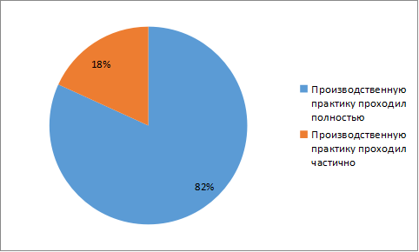
Диаграмма ответа. Вопрос: Проходили ли Вы производственную практику?

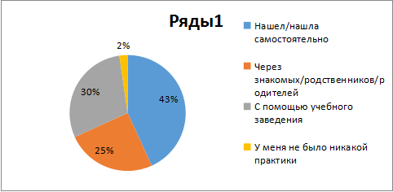
Диаграмма ответа. Вопрос: Как Вы нашли последнее место практики?

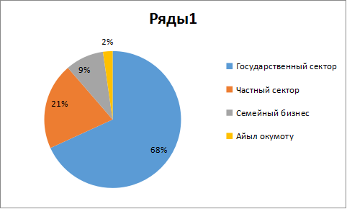
Диаграмма ответа. Вопрос: В какой сфере Вы проходили последнюю практику?

Более 2/3 студентов прошли практики в государственных организациях, 1/5 часть в частном секторе и около 1/10 части студентов практиковались в сфере семейного бизнеса.

Критерии оценки прохождения практики

Критерии отбора | Количество ответов |  |  |  |  | Всего
Критерии отбора | Полностью согласен | Частично согласен | Трудно сказать, согласен или не согласен | Не согласен | Полностью не согласен
У меня была четко определенная рабочая программа | 11 (25%) | 15 (34.1%) | 4 (9,1%) | 6 (13,7%) | 8 (18,1%) | 44
У меня была возможность регулярного общения с моим мастером/ руководителем практики | 15 (34,1%) | 13 (29,5%) | 4 (9,1%) | 4 (9,1%) | 8 (18,1%) | 44
Я получил(а) достаточно помощи и консультаций от моего мастера | 17 (38,7%) | 12 (27,2%) | 1 (2,3%) | 6 (13,7%) | 8 (18,1%) | 44
Я получил(а) достаточно помощи и консультаций от назначенного наставника компании | 16 (36,4%) | 8 (18,1%) | 5 (11,4%) | 7 (16%) | 8 (18,1%) | 44
Порученная мне работа и уровень ответственности соответствовал моему уровню подготовки | 15 (34,1%) | 12 (27,2%) | 3 (6,8%) | 8 (18,1%) | 6 (13,7%) | 44
Ко мне было равное с другими сотрудниками отношение | 16 (36,4%) | 12 (27,2%) | 4 (9,0%) | 7 (16%) | 5 (11,4%) | 44
У меня были хорошие трудовые взаимоотношения | 20 (45,4%) | 11 (25%) | 2 (4,5%) | 5 (11,3%) | 6 (13,7%) | 44
Через практику я получил(а) новые знания)] | 20 (45,4%) | 9 (20,4%) | 3 (6,8%) | 6 (13,7%) | 6 (13,7%) | 44
Практика хорошо подготовила меня к трудоустройству | 20 (45,4%) | 11 (25%) | 1 (2,3%) | 7 (16%) | 5 (11,3%) | 44

В оценке прохождения практики студенты отметили полезность практики (получили новые знания и навыки, хорошая база знаний и навыков приобретена для последующего трудоустройства, хорошие взаимоотношения были на практике с работниками производства) и в то же время необходимо обратить внимание на составления и улучшения рабочей программы, на улучшения социально-коммуникативных навыков выпускников и улучшении консультаций и помощи со стороны наставника / мастера от производства.

Возможные виды контактов выпускников с УЗ

Критерии отбора | Количество ответов
В качестве работодателя | 7 (15,1%)
Встречи выпускников в учебном заведении, В рамках деятельности ассоциации выпускников | 26 (59,0%)
Консультационная поддержка в профессиональных и социальных вопросах | 7 (15,9%)
Не ощущаю потребности в дальнейших контактах | 4 (10,0%)

Настораживает ответ респондентов касательно дальнейших контактов с УЗ – 10,0% не ощущают потребности в дальнейших контактах. Около 60% согласны быть на встречах выпускников УЗ. Примерно одинковый процент (по 15%) выпускников готовы оказать консультационную помощь УЗ и быть работодателями. Это похвально!

Критерии удовлетворенности обучением

Критерии отбора | Количество ответов |  |  |  |  | Всего
Критерии отбора | Высокой степени | В невысокой степени | Затрудняюсь ответить | Практический нет | Совсем нет
Профессиональные навыки в своей специальности | 10 (38,5%) | 8 (30,8%) | 3 (11,5%) | 1 (3,8%) | 4 (15,4%) | 26
Умение применять теорию на практике | 10 (38,5%) | 9 (34,6%) | 3 (11,5%) | -- | 4 (15,4%) | 26
Способность эффективно организовать свое рабочее время | 12 (46,1%) | 8 (30,8%) | 2 (7,7%) | 1 (3,8%) | 3 (11,5%) | 26
Ответственность за результат работы | 11 (42,3%) | 10 (38,5%) | 1 (3,8%) | 1(3,8%) | 3 (11,5%) | 26
Способность легко приспосабливаться к меняющимся условиям | 14 (53,8%) | 3 (11,5%) | 5 (19,2%) | -- | 4 (15,4%) | 26
Способность развивать новые идеи и решения | 12 (46,1%) | 6 (23,1%) | 2 (7,7%) | 3 (11,5%) | 3 (11,5%) | 26
Умение общаться | 12 (46,1%) | 7 (26,9%) | 3 (11,5%) | 1 (3,8%) | 3 (11,5%) | 26
Способность продуктивно работать с другими | 11 (42,3%) | 8 (30,8%) | 2 (7,7%) | 2 (7,7%) | 3 (11,5%) | 26
Умение решать проблемы | 11 (42,3%) | 5 (19,2%) | 4 (15,4%) | 2 (7,7%) | 4 (15,4%) | 26

Не смотря на то, есть высокая удовлетворенность обучением, но, тем не менее, настораживает то, что не достаточно овладели навыками организации своего рабочего места, способностью легко приспосабливаться меняющимся обстоятельствам, умения решать проблемы и низкие профессиональные навыки.

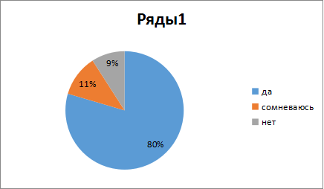
Диаграмма ответа. Вопрос: Если бы Вам снова пришлось выбирать, выбрали бы Вы ту же специальность?

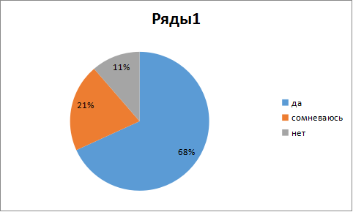
Диаграмма ответа. Вопрос: Если бы Вам снова пришлось выбирать, выбрали бы Вы наше УЗ?

Сравнивая две диаграммы мы видим, что более 10% выпускников, в случае вновь поступлении на обучении, не выбрали бы наше УЗ. А нижняя диаграмма показывает, что ¼ выпускников не удовлетворены своим обучением.

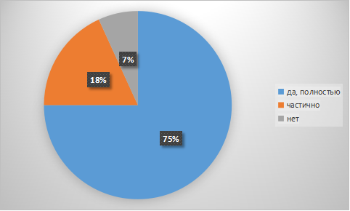
Диаграмма ответа. Вопрос: Вы удовлетворены своим обучением?

Последующие шаги респонденты отмети таким образом: Более 72% займутся поиском работы, при этом подавляющее большинство будут искать работы на государственном секторе. Более 52% намерены начать свой бизнес или работать на семейный бизнес. 18% выпускников планируют выехать заграницу на заработки.

В части рекомендаций превалирует улучшения МТБ (лаборатории, учебные аудитории, библиотека), повышения уровня преподавания и компетентности преподавателей, также снижения уровня коррупции и улучшения взаимоотношения в студенческой среде.

Выводы и рекомендации
- Выявлены возможности, барьеры и потребности обучающихся, что позволить улучшить стратегию планирования и реализации этой стратегии;
- Определены сферы точечной работы руководство УЗ;
- Повышен потенциал ответственных за пилотирование методологии (в исследовании, написании отчета, формулировании вопросов анкеты, апробации инструментов анализа);
- Уточнены направления работы УЗ и ближайшие действия (что лоббировать, как лоббировать);

Метод 3
Изменения на рынке труда в количественном и качественном отношении не анализируются при составлении учебных программ, не учитываются интересы работодателей. Необходимо улучшить прохождение производственной практики студентов непосредственно на предприятиях. Отсутствует институциональное, системное взаимодействие между учебными заведениями и бизнес - средой. Набор студентов в СПО требует улучшение, ведь сегодня нет большого конкурса на специальности. Многие студенты еще поступают не имея способностей к выбранной специальности, а ориентируются на престижность специальности, величины контракта, малозатратно по времени и на легкость трудоустройста, а порой есть и те кто поступают потому, если одноклассник поступил, то я с ним.

Данный опрос проводился сотрудниками Жалал-Абадского колледжа в рамках проекта АБР и направлен на повышение степени сотрудничества между работодателями региона и УЗ в сфере подготовки специалистов и обеспечение предприятий высококвалифицированными кадрами. Опрос работодателей проводился методом анкетирования (электронное и бумажное). Респондентам предлагалось - указать наименование и организационно-правовую форму своей организации, число работников и их гендерное соотношение, указать какие специальности требуются работодателям, их компетенции и навыки, какого уровня спициалисты и указать кадры, которыее могут быть востребованы в будущем.
Опрос работодателей проводился среди хозяйствующих субъектов экономической деятельности Жалал-Абадской области. В опросе приняли участие представители 16 организаций разных сфер – электроэнергетика, коммуникации и связь, сельское хозяйство, ОМСУ, услуги, образования и СМИ.

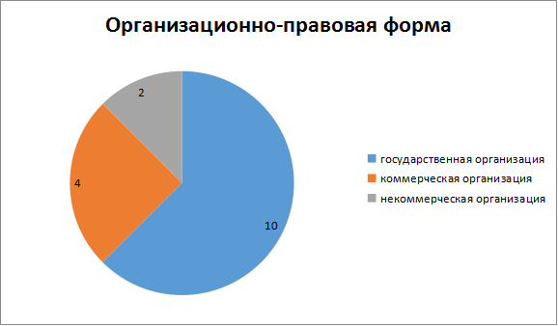

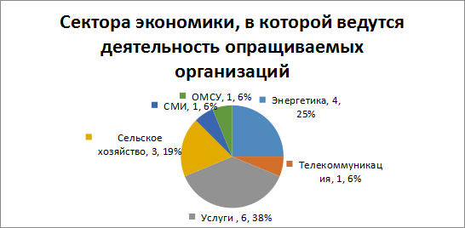

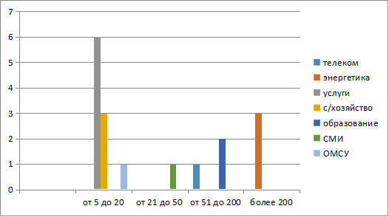
Диаграмма. Количество работников в организациях

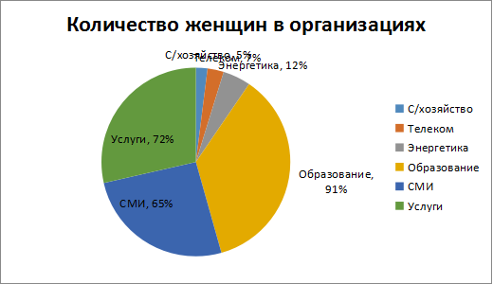

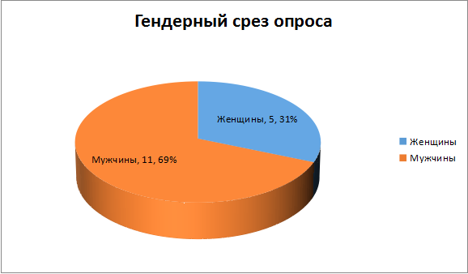

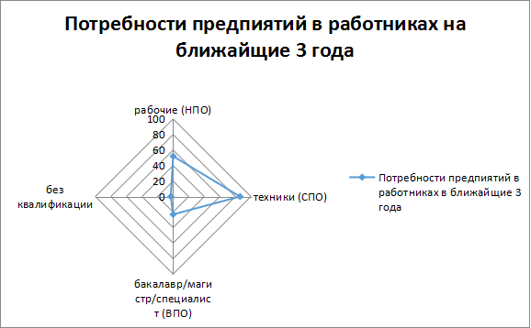
Как видно из диаграммы респонденты отметили, что большая доля составляет работники среднего звена или работник со средно-специальным образованием.

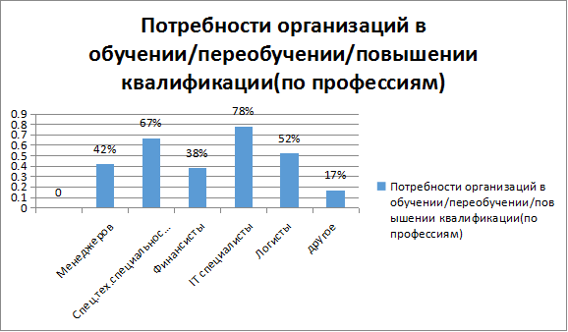
Представители опращиваемых организаций больше указали на обучении/переобучении/повышении квалификации IT специалистов, специалистов с техническими специальностями и логистов. Это больше связана с цифровизацией экономики, тенденциями использования высоких технологий в производственной деятельности и деятельности по организации и сбыта готовой продукций.

Необходимые навыки и компетенции

№ | НПО | СПО | ВПО
 | Уметь организовать свою деятельность;  Анализировать рабочую ситуация, уметь осуществлять контроль;  Иметь и нести ответственность за свою работу;  Работат в команде, уметь эффективно общаться с коллегами, клиентами и руководством;  Знать информационных технологий (компьютерная грамотность). | Уметь организовать свою деятельность;  Анализировать рабочую ситуация, уметь осуществлять контроль;  Иметь и нести ответственность за свою работу;  Работат в команде, уметь эффективно общаться с коллегами, клиентами и руководством  Уметь осуществлять поиска информации;  Уметь применять информационно-коммуникационные технологии в профдеятельности;  Уметь ставить задачу, цель для подчиненных и отслеживать их выполнения;  Уметь мыслить в категориях решения задач, нести ответственность за развитие собственного человеческого капитала | Уметь организовать свою деятельность;  Анализировать рабочую ситуация, уметь осуществлять контроль;  Иметь и нести ответственность за свою работу;  Работат в команде, уметь эффективно общаться с коллегами, клиентами и руководством  Уметь осуществлять поиска информации;  Уметь применять информационно-коммуникационные технологии в профдеятельности;  Уметь ставить задачу, цель для подчиненных и отслеживать их выполнения;  Владеть инструментами мониторинга, анализа и корректировки последующей деятельности;  Иметь видения развития сектора, способы его достижения;  Знать механизмы межсекторального взаимодействия.

Критерии приемлемности программы обучения

Критерии отбора | Количество ответов
Учебные программы (диплом) | 9 (56,3%)
Учебные программы (сертификат) | 4 (25%)
Бизнес3 -семинар/тренинги | 2 (12,5%)
Другое | 1 (6,2%)

Выводы
- Выявление и прогнозирование потребностей в кадрах на уровне предприятий/сектора экономики не изучается;
- На низком уровне выявление учебным заведением качество подготовки кадров глазами работодателей;
- Низкая связь между рынком труда и профессиональным образование, она носит формальный характер (работодатели ограничиваются предоставлением базы для прохождения практики);
- Бизнес структуры не заинтересованы в подготовке профессиональных кадров (зачастую это связан с тем, что образовательные организации готовит кадров без учета спроса рынка);
- Не формируется перечень востребованных специальностей и компетенций с точки зрения работодателей;
- Работодатели испытывают трудности в определении потребности в квалифицированных кадрах по уровням, направлениям и объемом подготовки.

Рекомендации.
- Усилить социальное партнерство между субъектами экономической деятельности (ТПП КР, ассоциации, союзы, учебные заведения…) в дополнении/улучшении профессиональных стандартов, в формировании отраслевых требований к выпускникам, в разработке гибких образовательных траекторий, учета особенностей местного рынка труда, стажировки преподавательского состава в предприятиях и обмена опытом;
- Включить участие представителей работодателя в образовательном процессе, участие в определении тем квалификационных работ ( а не только в ГИА);
- Предложить включения в стратегию развития УЗ повышение потенциала руководства (администрации, руководителей ПЦК) по улучшению аналитических навыков, внедрении различных инструментов изучения спроса и предложения регионального рынка труда;
- Улучшить направления деятельности УЗ в встраивании социального партнерства заинтересованными сторонами.
- Для повышения конкурентоспособности и востребованности профессиональных кадров среднего звена на современном рынке труда их подготовку необходимо осуществлять в направлении развития способности адаптироваться в коллективе, обладать высоким уровнем мобильности, интеллектуальной активности и самостоятельности;
- Создать областную рабочую группу по прогнозированию потрбеностей в кадрах на краткосрочную и долгосрочную перспективу (в составе представителей Министерства труда и занятости, управления соц развития, центров занятости населения, областной госадминистрации, органов статистики, ректоров вузов области, представителя ТПП КР, крупных предприятий, СМИ).

Заключение
Анализа рынка труда проведен с силами самих преподавателей и помогла с другого ракурса посмотреть на развитие учебного заведения – осмыслена место и роль УЗ в развитии региона, важности консолидирования совместных усилий заинтересованными сторонами (власть, производство, образовательная организация) в удовлетворении потребностей рынка труда и формировании профессиональных стандартов, осознать эффекта синергии, сфокусироваться на миссии УЗ, долгосрочного планирования и их ежегодная корректировка, акцентировать в учебном процессе на необходимость увеличения практикоориентрованных занятий/ производственных практик, занятий на овладение современными информационными технологиями, знание отраслевой специфики, периодически обновлять технический парк и практические лаборатории.

Выводы

- Анализ рынка труда позволит достигнуть и поддерживать устойчивое равновесие спроса и предложения рабочей силы на рынке труда, а также обеспечить высокий уровень занятости. Тем самым будет внесен существенный вклад в создание достойного уровня жизни в регионе.
- Наличие надежных инструментов АРТ позволит не только достичь баланса спроса и предложения рабочей силы на региональном рынке труда и перераспределить ресурсы в соответствии с задачами инновационного развития экономики, но и выявить несоответствия планов социально-экономического развития региона с его возможностями и проработать различные сценарии и способы достижения поставленных целей.
- Разработанные методики АРТ предполагает непрерывный характер процесса анализа рынка труда
- Прогноз спроса и предложения рабочей силы на рынке труда региона и потребностей в подготовке необходимых кадров разрабатывается на долгосрочный период и ежегодно уточняется/корректируется;

Трудности в проведении исследования были следующими:
- Отношение некоторых членов рабочей группы к внеурочным общественным нагрузкам и их немотивированность;
- Поверхностное отношение кураторов к обязанностям при формировании БД, не «честное» отношение самих выпускников к заполнению БД;
- Повторяющиеся вопросы в опроснике работодателей вводили в “ступор”;
- Опросник составлен на официальном языке;
- Ограниченность во владении методологией исследования рынка труда членами рабочей группы и их новизна для нашего учебного заведения;
- Не достаточные навыки работы с большим массивом аналитической документации и их использование в повседневной работе;
- Отношение опрашиваемых к процессу – «как-нибудь» ответит, нет времени, не понимание или не «хотение», низкая культура отношения самому процессу исследования как таковой (эмне кереги бар, бул маселени чечпейт, бизде болчу беле…);
- Поверхностная подготовленность рабочей группы и не достаточные их усилия.

Общие выводы и рекомендации (в соответствие с поставленными целями пилота)
Анализ регионального рынка труда проведено в рамках проекта АБР «Программа развитие сектора: Навыки для инклюзивного роста». Исследование проведено в период июнь-август 2021 года с силами рабочей группы, созданный при ЖАК.
Основной целью данного исследования является анализ потребностей региональной экономики с учетом требований рынка труда, демографической ситуации, возможностей системы образования с применением 3-х методов анализа рынка труда (1. Обзор и анализ источников информации о потребностях регионального рынка труда в специалистах; 2. Мониторинг трудоустройства выпускников; 3. Анализ спроса на рабочую силу - данные прямых опросов работодателей) Организационно-аналитическая деятельность проведена в соответствии с поставленными задачами: принято соответствующее решение руководством Колледжа; создана рабочая группа; разработал свои планы действий; был проведен опрос; по полученным данным подготовлен отчет; рассмотрены в рабочей группе; полученные консультации от эксперта по МАРТ и сформулированы рекомендации для руководства учебного заведения.
Проведение систематических подобных исследований поможет достичь баланса между спросом на рабочую силу и занятостью на рынке труда, будет способствовать улучшению жизни населения региона, а также правильному и целевому использованию и перераспределению ресурсов. Выявляет несоответствия плана социально-экономического развития региона возможностям и поощряет разработку планов его реализации с примерными сценариями развития. Поэтому регулярное проведение таких мероприятий значительно повысит место и роль учебного заведения в региональном развитии, укрепит ее ответственность, повысить имидж учебного заведения и станет центром регионального развития.
Это будет незаменимым механизмом для разработки перспективных планов развития колледжа, открытия и обучения новым специальностям. Внедрение этой методологии значительно расширило возможности преподавательского состава по проведению исследований, аналитическому мышлению и отчетности. Теперь администрации учебного заведения стало ясно, что внедрение МАРТ и его систематическое применение невозможно без создания институциональной базы, усвоении методологии проведения исследования.
Мы благодарим всех наших коллег, членов рабочей группы, которые приложили все усилия для проведения исследования, руководство за его поддержку и эксперта Гулзаду Ражабовну за постоянные консультации и ценные замечания при написании этого отчета.

http://www.stat.kg/ru/opendata/category/858/

